# Задания на семинар:

1. Худ. Нестеров (начало 20-го века – серебряный век) – картина «философы» - найти, изучить, понять **суть**, кто такие **философы** как люди, в чем их человеческая сущность, особенность природы и натуры философов, найти **стереотипы**. (до 18.09.2024)

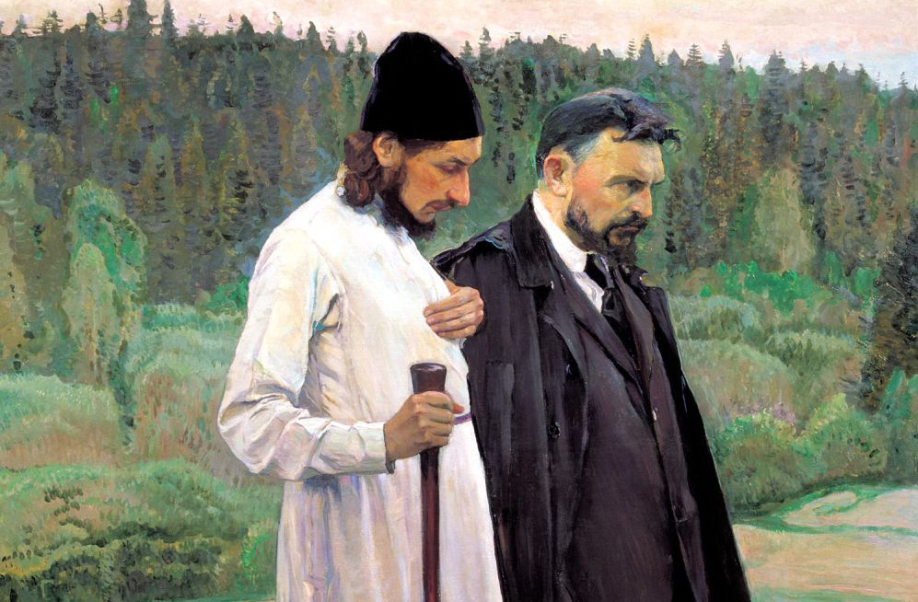

# В каких формах может существовать философия?

В первую очередь, философия существует как наука. Так же, философия возможна как исскуство – худ. Выразительность и как владение какой либо областью. Так же она имеет практический смысл, как совокупность каких то правил, как способ существования. А так же в качестве определенного рода терапии.

# Классификация философского знания и систематика философских наук

Региональная классификация – по тому объекту, который они изучают:

1. Онтология или Метафизика
2. Гноселогия
3. Социальная философия

# История философия

1. Античность – 7 век до нашей эры до 7 века нашей эры
   1. Ранняя классика
   2. Высокая классика
   3. Поздняя классика
2. Средние века – с 3 века нашей эры до 16 века
3. Новое время – с 17 века до настоящего времени

## Ранняя классика

- досократики, конкретная причинность для конкретных явлений, в чем смысл существования и т.д. Ранние философы размышляли о первоначале.

Основные философские школы:

1. Милетская философская школа – Фалес – проблемы первоначала
2. Школа пифагорейцев - Число
3. Эфесская школа - Гераклит - Логос
4. Элеатская школа – Парменид – бытие, сущее
5. Атомисткая школа – Демокрит